ФИЛИАЛ ФЕДЕРАЛЬНОГО ГОСУДАРСТВЕННОГО БЮДЖЕТНОГО ОБРАЗОВАТЕЛЬНОГО УЧРЕЖДЕНИЯ ВЫСШЕГО ОБРАЗОВАНИЯ

«НАЦИОНАЛЬНЫЙ ИССЛЕДОВАТЕЛЬСКИЙ УНИВЕРСИТЕТ «МЭИ»

В Г. СМОЛЕНСКЕ

Кафедра вычислительной техники

Дисциплина: ПРОГРАММНОЕ ОБЕСПЕЧЕНИЕ

АВТОМАТИЗИРОВАННЫХ СИСТЕМ

Лабораторная работа № 1.

ОСНОВЫ РАБОТЫ В КОМАНДНОЙ ОБОЛОЧКЕ BASH

|  |  |  |
| --- | --- | --- |
|  | Студент: | Старостенков А.А. |
|  | Группа: | ВМ-22 (маг.) |
|  | Вариант: | 15 |
|  | Преподаватель: | Федулов Я.А. |

СМОЛЕНСК

2023

1. В домашнем каталоге пользователя создайте одной командой заданную структуру: каталоги main_n, An, Bn, Cn, Dn, где n — номер варианта по журналу (рисунок 1).

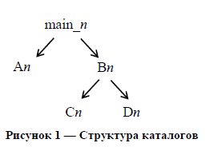

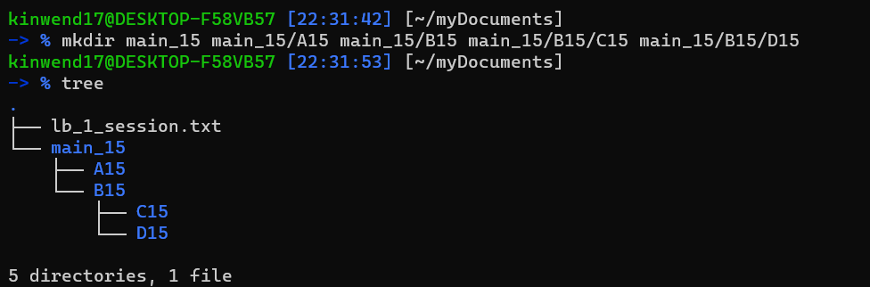

1. В каталоге main_n создайте текстовый файл name.txt со своей фамилией с помощью команды echo и средств перенаправления ввода-вывода.

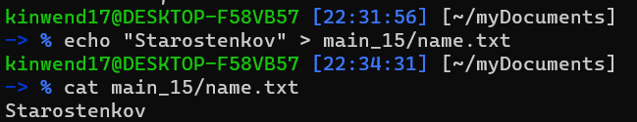

1. Допишите в файл name.txt из каталога main_n название группы с помощью команды echo и средств перенаправления ввода-вывода.

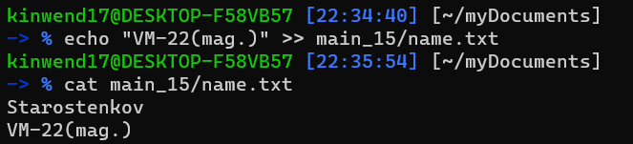

1. В каталоге An создайте текстовый файл date.txt с текущем временем в формате ДД.ММ.ГГГГ ЧЧ:ММ:СС (например, 12.10.2018 14:15:19), используя команду date и средства перенаправления ввода-вывода (обратите внимание на символ «+» перед описанием пользовательского формата даты).

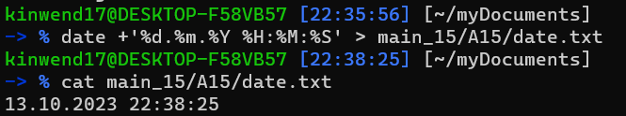

1. Скопируйте файлы name.txt и date.txt в каталоги Bn и Cn соответственно.

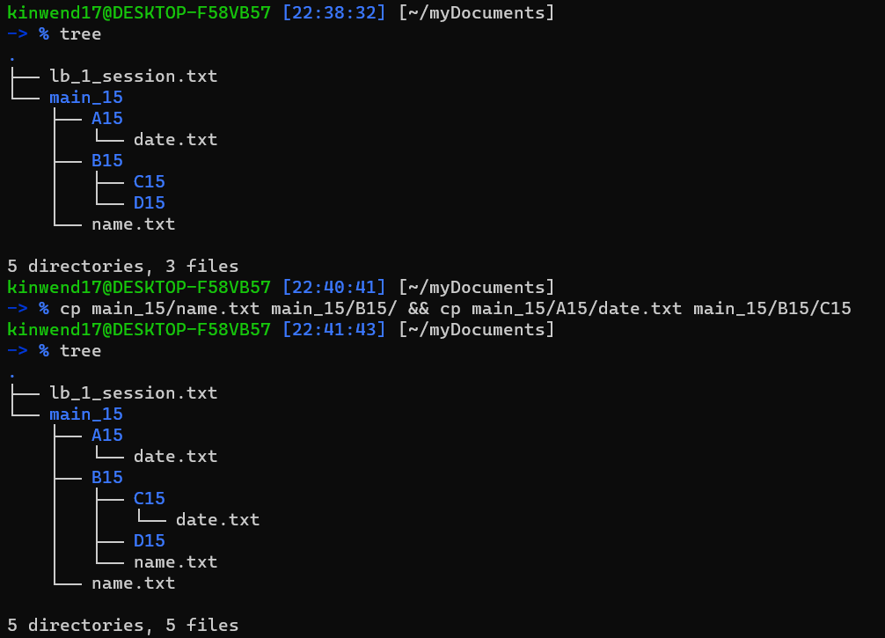

1. Файл name.txt в каталоге main_n переименуйте в myname.txt.

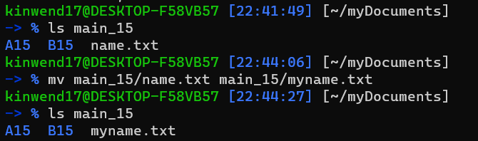

1. Файл date.txt из каталога Cn переместите в каталог Dn.

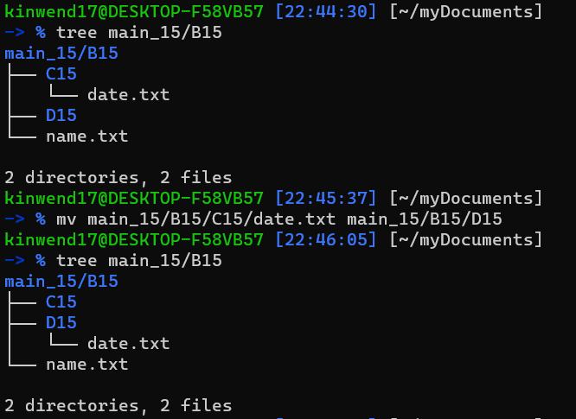

1. Введите с клавиатуры файл list.txt со списком фамилий одногруппников (5–6 фамилий) путем копирования из специального файла устройства терминала /dev/tty.

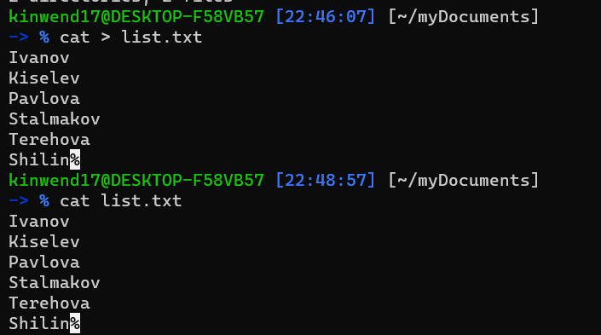

1. Отредактировать текстовым редактором nano файл myname.txt, добавив в него свой номер варианта.

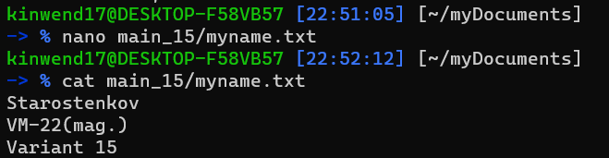

1. Выведите на экран содержимое файлов name.txt из каталога Bn и date.txt из каталога Cn.

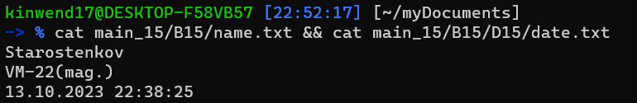

Вывод содержимого date.txt произведен из каталога Dn, т.к. в пункте 7 мы его сюда переместили, следовательно, в Cn файла date.txt нет. (В следующих пунктах файл date.txt будет браться из каталога Dn).

1. На место файла name.txt из каталога Bn скопируйте файл date.txt из каталога Cn.

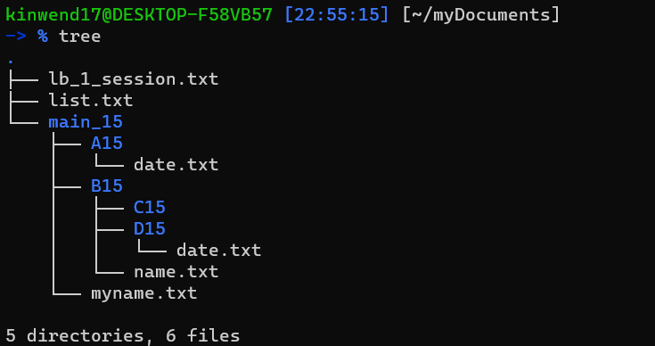

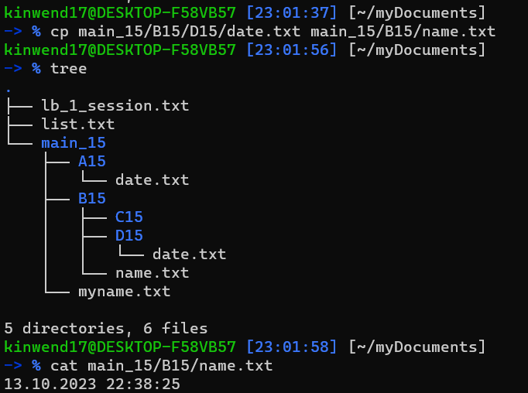

1. На место файла date.txt из каталога Cn скопируйте файл myname.txt из каталога main_n.

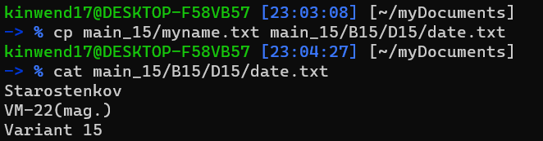

1. Выведите на экран содержимое файлов name.txt из каталога Bn и date.txt из каталога Cn.

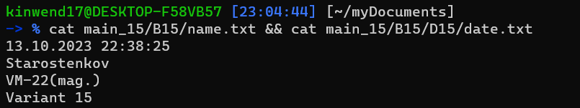

1. Удалите файл name.txt из каталога Bn.

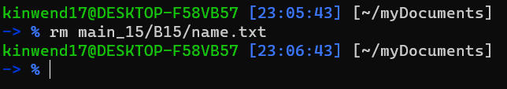

1. Выведите список всех созданных файлов и каталогов с помощью одной команды.

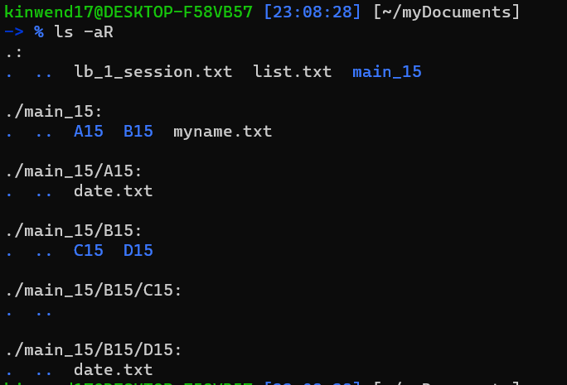

1. Сохраните историю команд в файл history.txt в каталоге Dn.

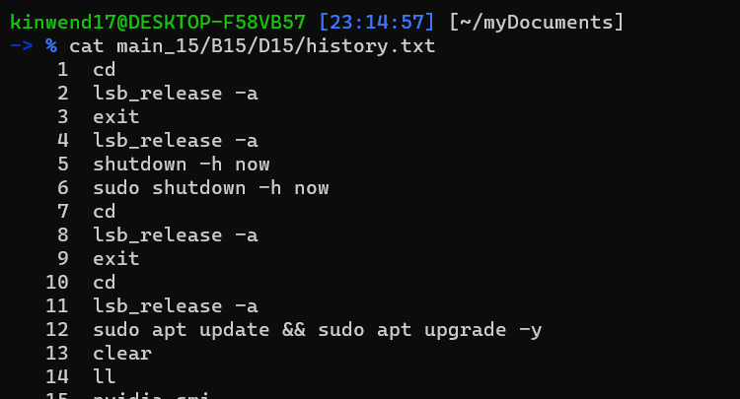

1. Структура созданных файлов/каталогов

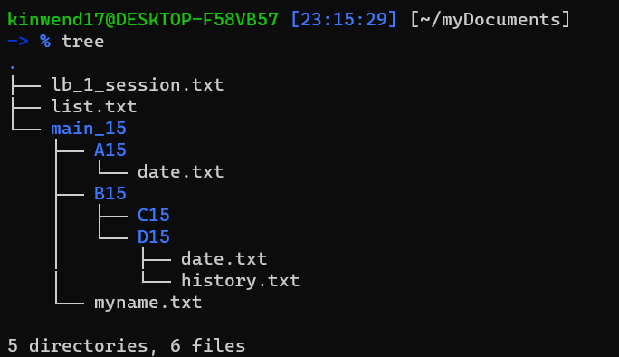

Контрольные вопросы:

1. *Как получить справку по функции printf языка программирования C?*

Справку по функции printf языка программирования C можно получить, используя команду man, например: **man printf**. Это откроет руководство по функции printf с подробным описанием форматирования строк.

1. *Приведите практические примеры использования средств перенаправления ввода-вывода.*

* Перенаправление стандартного вывода в файл (сохранение вывода команды ls в файл filelist.txt: ls > filelist.txt);
* Перенаправление стандартного вывода и стандартного потока ошибок в файл (сохранение вывода и ошибок команды mycommand в один файл output.txt: mycommand > output.txt 2>&1);
* Перенаправление ввода из файла (запуск программы, читающей ввод из файла input.txt: myprogram < input.txt);
* Использование пайпа для передачи вывода одной команды вводу другой (поиск файла myfilename в текущем каталоге с помощью find и вывод результата на экран с помощью less: find . -name myfilename | less);
* Перенаправление вывода и ошибок в разные файлы (сохранение стандартного вывода в output.txt, а стандартного потока ошибок в error.txt: mycommand > output.txt 2> error.txt);
* Дописывание вывода в файл (дописывание вывода команды date в конец файла log.txt без перезаписи: date >> log.txt);
* Использование /dev/null для отбрасывания вывода (запуск команды и игнорирование её вывода (например, вывод в /dev/null, что приведет к удалению вывода): mycommand > /dev/null).

1. *Чем отличаются команды вывода содержимого файлов на экран page, less и more?*

**less** и **more** – это команды для просмотра содержимого файлов. **more** и **less** позволяют просматривать содержимое постранично.

1. *Объедините два текстовых файла в один с помощью команды cat.*

Для объединения двух текстовых файлов в один с помощью команды cat, выполним команду: **cat file1.txt file2.txt > merged.txt.**

1. *Как организовать чат между пользователями двух терминалов?*

**Использование write или mesg:**

Команда write позволяет отправлять текстовые сообщения между пользователями в реальном времени, если она активирована на их терминалах. Если у вас и вашего собеседника есть доступ к терминалу друг друга, вы можете использовать эту команду.

Пример отправки сообщения из терминала A пользователю на терминале B:

**write usernameB**

Команда mesg используется для разрешения или запрещения приема сообщений от других пользователей. Вы можете использовать mesg для управления принятием сообщений.

1. Что такое переменная окружения?

Переменная окружения – это переменная, содержащая информацию о рабочей среде компьютерной системы. Она хранит данные, которые влияют на поведение программ и команд в операционной системе. Примеры переменных окружения включают PATH (определяет места, где операционная система ищет исполняемые файлы) и HOME (содержит домашний каталог пользователя).

1. Как определить полное имя домашнего каталога текущего пользователя?

Для определения полного имени домашнего каталога текущего пользователя, вы можете использовать команду echo с переменной окружения $HOME, например: **echo $HOME**.

1. Приведите все способы записи пути к файлу myname.txt (текущий каталог — Dn)

**./myname.txt**

**/полный/путь/к/Dn/myname.txt**

1. Как скопировать файл без использования команды cp?

Скопировать файл без использования команды cp можно используя команду cat и перенаправление ввода-вывода, например: **cat sourcefile > destinationfile**. Это создаст копию sourcefile с именем destinationfile.

1. Как создать скрытый каталог?

Для создания скрытого каталога в Linux или Unix, начните его имя с точки (например, .mydirectory). Скрытые каталоги не будут видны при обычном просмотре содержимого каталога, но вы все равно сможете обращаться к ним, указывая имя каталога, начинающееся с точки, например: cd .mydirectory.